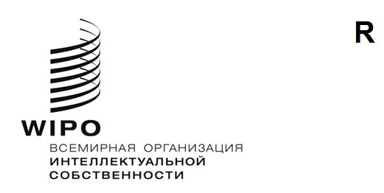
IPC/WG/51/1 Prov.
оригинал: английский
дата: 12 февраля 2024 года
Специальный союз по Международной патентной классификации (Союз МПК)
Рабочая группа по пересмотру МПК
Пятьдесят первая сессия
Женева, 15–19 апреля 2024 года
ПРОЕКТ ПОВЕСТКИ ДНЯ
подготовлен Секретариатом
- Открытие сессии
- Принятие повестки дня
См. настоящий документ.
- Отчет о пятьдесят пятой сессии Комитета экспертов Союза МПК
См. документ IPC/CE/55/2.
- Отчет о двадцать шестой сессии Рабочей группы по классификации пяти ведущих ведомств ИС (IP5 WG1)
Устный отчет ВПТЗ США от имени пяти ведущих ведомств ИС
- Проекты пересмотра МПК в области механики
См. проекты C 529, F 148, F 157, F 170, F 175, F 184, F 185, F 186 и F 188.
- Проекты пересмотра МПК в области электричества
См. проекты C 510, C 514, C 515, C 516, C 519, F 140, F 155, F 177, F 178 и F 187.
- Проекты пересмотра МПК в области химии
См. проекты C 525, C 527, C 528, F 180 и F 182.
- Проекты поддержания МПК в области механики
См. проекты M 634, M 831, M 836 и M 837.
- Проекты поддержания МПК в области электричества
См. проекты M 621 и M 633.
- Проекты поддержания МПК в области химии
См. проекты M 627, M 812, M 832, M 834 и M 835.
- Ход работы по исключению неограничивающих ссылок (NLR) в рамках проектов M 200 – M 500
См. проект WG 191.
- Последняя информация об ИТ-поддержке МПК
Сообщение Международного бюро
- Следующая сессия Рабочей группы
- Принятие отчета
- Закрытие сессии
[Конец документа]

